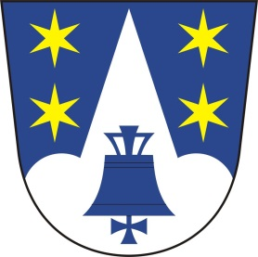Obecní úřad Záhoří

Tiskopis pro splnění registrační povinnosti
místního poplatku z pobytu

Název zařízení: |  | Údaje o prostorách k ubytování (podlaží, popis):
Adresa zařízení: |  |  |  | Počet lůžek pro ubytování  (včetně přistýlek):
Poskytovatel:

RČ:

IČO:

Telefon: | E-mail: |  |  |  | Datová schránka:
Adresa poskytovatele: |  |  | Čísla účtů, na kterých jsou vedeny peněžní prostředky z podnikatelské činnosti:
Registraci provedl (razítko):  Dne: |  |  | Hlášení změn v registraci:
V Záhoří dne: Podpis plátce:

